PROPOSTA DE ACOMPANHAMENTO DA APRENDIZAGEM
9º ano – Bimestre 3
Nome:
Ano/Turma: _____________ Número: _________ Data:
Professor(a):

1. Os alunos precisam descobrir a área do quadrado, na figura a seguir, por meio da representação de equação de 2º grau. Observe o desenho.

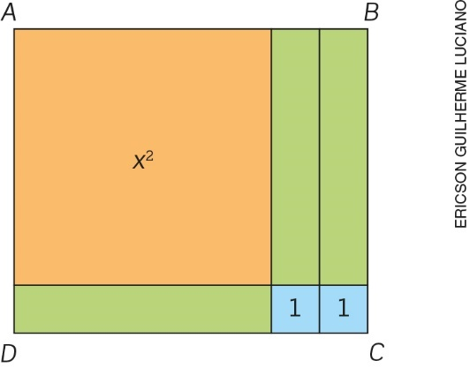

Assinale a alternativa que indica a área do quadrado maior, sabendo que o retângulo ABCD tem área igual a 182 cm².
- 81 cm²
- 121 cm²
- 144 cm²
- 169 cm²

2. Observe os triângulos ABC e CDE.

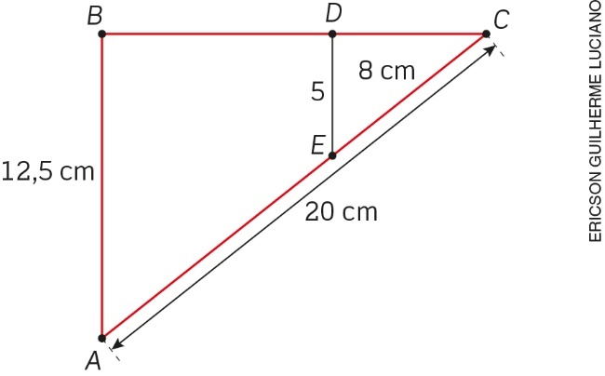

Sabendo que os segmentos e são paralelos, verifique se esses triângulos são semelhantes e depois assinale a alternativa com a afirmação verdadeira.
- Não é possível saber se os triângulos são semelhantes, porque não se sabe as medidas dos ângulos.
- Não é possível saber se os triângulos são semelhantes, porque temos somente as medidas de dois lados correspondentes.
- Os triângulos não são semelhantes, porque somente seus ângulos correspondentes são congruentes.
- Os triângulos são semelhantes, porque seus ângulos correspondentes são congruentes e seus lados correspondentes são proporcionais.

3. Ângela representou no plano cartesiano o triângulo ABC, a partir das coordenadas dos pontos:
A = (–2, 3); B = (–1, –2); C = (3, 2). Observe o desenho.

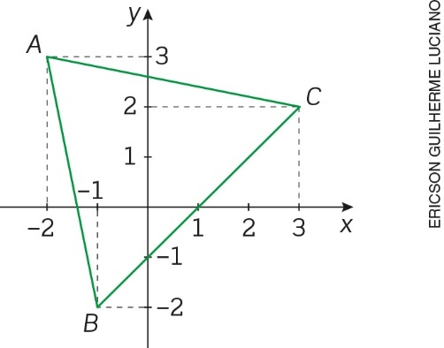

A partir das coordenadas, ela determinou a distância entre os segmentos , 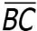 e 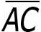 e calculou o seu perímetro. Assinale a alternativa que representa essa medida.
- $2\sqrt{26}$ + $\sqrt{2}$
- 2 ($\sqrt{26}$ + $\sqrt{2}$)
- $15$
- 12

4. Paulo tem um jogo de encaixar peças. Com algumas dessas peças, ele fez as seguintes montagens:

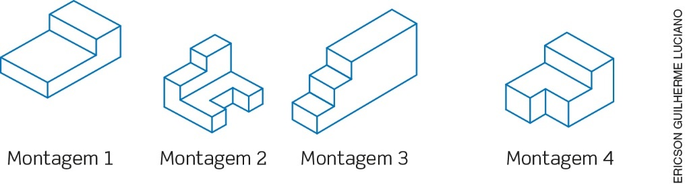

Depois, Paulo desenhou a vista lateral e a vista superior de cada uma dessas montagens. Observe os desenhos no quadro.

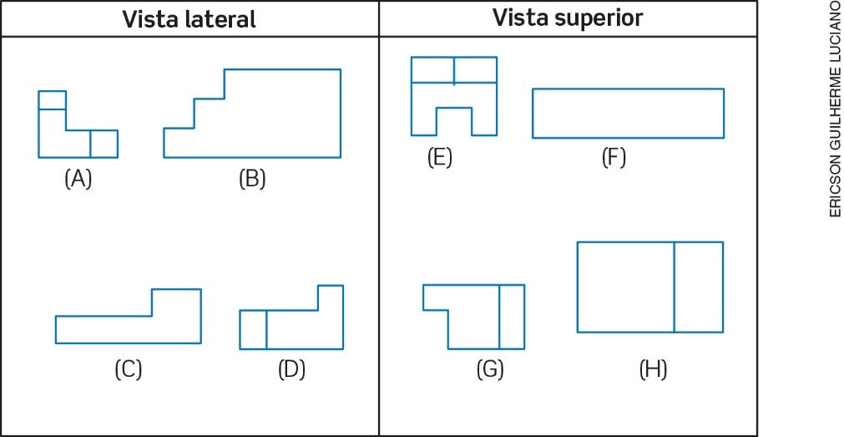

Assinale a alternativa que relaciona cada montagem a sua respectiva vista lateral e vista superior.
a)
Montagem | Vista lateral | Vista superior
1 | D | H
2 | C | G
3 | B | F
4 | A | E

b)
Montagem | Vista lateral | Vista superior
1 | C | H
2 | D | E
3 | B | F
4 | A | G

c)

Montagem | Vista lateral | Vista superior
1 | C | F
2 | D | E
3 | B | H
4 | A | G

d)

Montagem | Vista lateral | Vista superior
1 | C | H
2 | A | E
3 | B | F
4 | D | G

5. André está subindo uma rampa, partindo do ponto O. Quando chegar ao ponto B, ele terá percorrido
5 m e estará a uma altura de 2,5 m. Observe a representação.

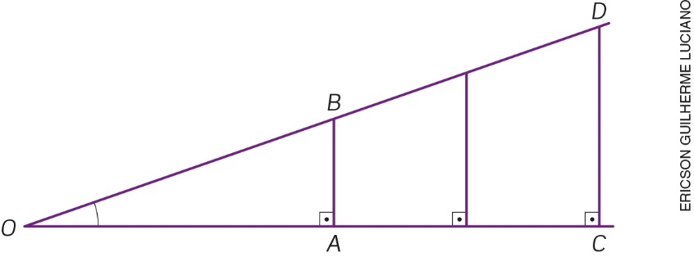

Assinale a alternativa que indica em que altura André estará quando chegar ao ponto D, sabendo que ele deverá percorrer mais 7 m da rampa.
- 6 m
- 9,5 m
- 14 m
- 3,5 m

6. Leila é arquiteta e está iniciando o projeto de construção de uma casa em um terreno quadrado de
529 m² de área. Está planejando dividir esse terreno em três partes, conforme a representação.

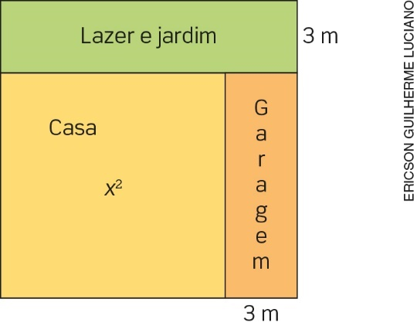

Calcule a área destinada à construção da casa.

7. Na figura a seguir, temos dois triângulos, ABC e CDE.

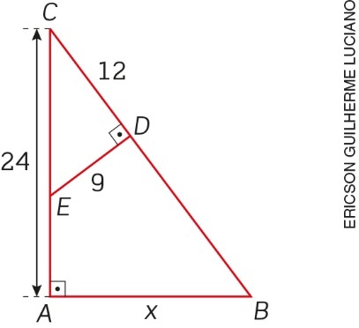

Prove que esses triângulos são semelhantes e determine a medida do lado .

8. Quando traçamos a altura relativa ao lado no triângulo retângulo ABC, determinamos triângulos semelhantes.

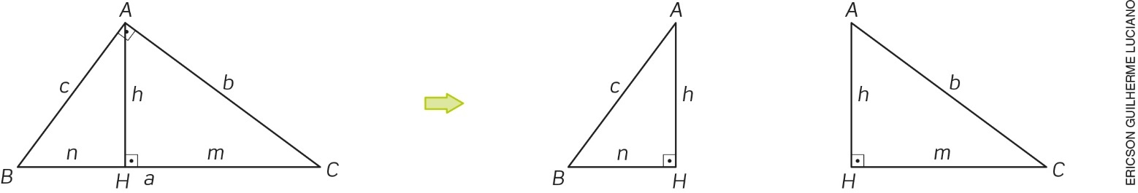

Sabendo que os triângulos ABC, ABH e ACH são semelhantes, demostre o teorema de Pitágoras
(a ² = b ² + c ²).

9. Patrícia deseja passear na praça perto de sua casa. Veja a representação.

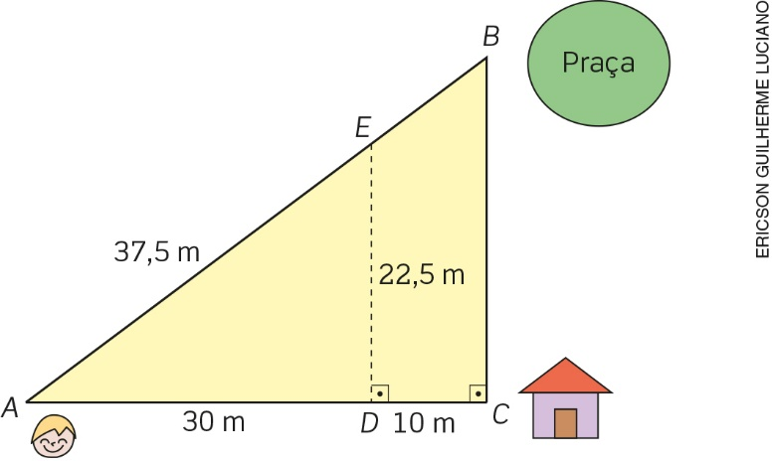

Ela está em dúvida se passa na casa de sua amiga ou se vai direto para a praça. Utilizando a semelhança de triângulos, determine quantos metros ela andará a mais para chegar à praça se passar na casa de sua amiga.

10. O professor de Matemática apresentou aos alunos do 9º ano duas tabelas sobre analfabetismo em determinado país, em dois períodos.

Analfabetismo na faixa de
15 anos ou mais
(1900-2000)
Ano | Taxa de  analfabetismo
1900 | 65,3
1920 | 65
1940 | 56,1
1950 | 50,6
1960 | 39,7
1970 | 33,7
1980 | 25,9
1991 | 19,7
2000 | 13,6
Dados obtidos pelo professor de Matemática.

Analfabetismo na faixa de
15 anos ou mais
(2007-2015)
Ano | Taxa de  analfabetismo
2007 | 10,1
2008 | 10
2009 | 9,7
2012 | 8,7
2013 | 8,5
2014 | 8,3
2015 | 8,0
Dados obtidos pelo professor de Matemática.

Depois, pediu aos alunos que construíssem dois gráficos para representar esses dados. Observe os gráficos de um dos alunos dessa turma.

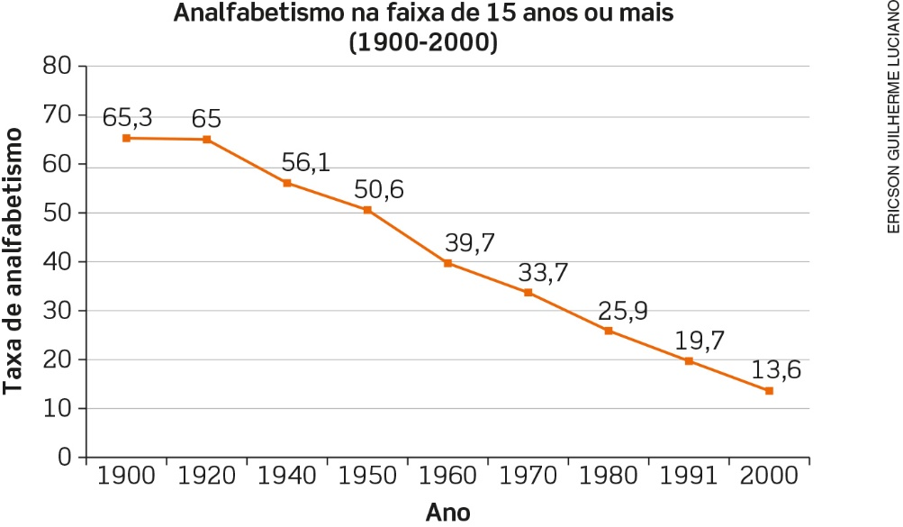

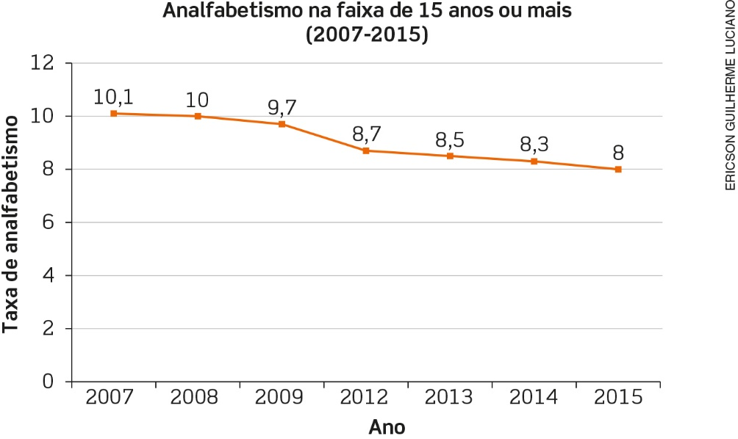

Analise os dois gráficos feitos pelo aluno e responda se as linhas dos gráficos representam com precisão a queda da taxa de analfabetismo, nos respectivos períodos, de acordo com cada tabela.

____________________________________________________________________________________
____________________________________________________________________________________
____________________________________________________________________________________
____________________________________________________________________________________

